
MDS - MDO

À : Tous les instructeurs Pompier I (MDS) et MDO
De : Marc Plamondon, coordonnateur de programmes
Cc : Isabelle Paré, coordonnatrice au registrariat

Date : 30 mai 2013

Objet : Précision sur l’expression RISQUE PRIMAIRE

Il semble qu’il existe une certaine confusion autour du terme RISQUE PRIMAIRE utilisé dans le Manuel d’intervention en matières dangereuses de l’ÉNPQ.

Aux pages 31 à 36 du Manuel, le terme RISQUE PRIMAIRE est utilisé pour désigner le risque le plus important ou la principale caractéristique de chacune des 9 classes de matières dangereuses du TMD. Par exemple, le risque primaire de la classe 2 est le phénomène de BLEVE. Le risque primaire de la classe 5.1 est que ce type de produit favorise la combustion. Etc.

Cependant, à la page 63 du Manuel, dans le premier paragraphe, on indique que « Le titre de la page-guide indique le type de produit et les RISQUES PRIMAIRES qui y sont associé (…) ». Dans ce cas-ci le terme RISQUES PRIMAIRES est mal utilisé si on se fit au Guide des Mesures d’Urgence. En effet, celui-ci mentionne à la page 341 (GMU 2012) que le titre des pages-guides oranges comporte "le type de matière et les RISQUES GÉNÉRAUX qui y sont associés" (GMU 2012, page 341).

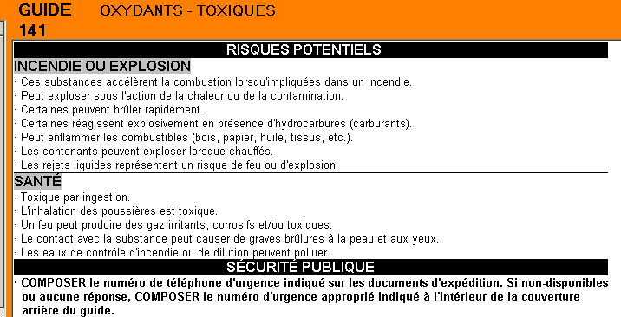

Vous devriez donc corriger le mot PRIMAIRES par GÉNÉRAUX dans le Manuel (premier paragraphe de la page 63) pour être conforme à la définition du GMU.

D’autres éléments peuvent porter à confusion avec l’expression RISQUE PRIMAIRE. En effet plusieurs personnes définissent le RISQUE PRIMAIRE comme étant l’un des deux éléments de la section RISQUES POTENTIELS des pages-guides orange du GMU soit :

- Incendie ou explosion;
- Santé.
Cette définition n’est pas conforme aux termes employés dans le GMU (GMU 2012, page 341) et ne devrait pas être utilisée en ce sens.

Enfin, ne pas confondre RISQUE PRIMAIRE et CLASSE PRIMAIRE. On utilise l’expression CLASSE PRIMAIRE lorsque l'on fait référence au 9 classes de matières dangereuses (GMU 2012, page 4).

Classe 1 - Explosifs
Division 1.1 Explosifs qui présentent un risque d'explosion en masse
Division 1.2 Explosifs qui présentent un risque de projection
Division 1.3 Explosifs qui présentent surtout un risque d’incendie
Division 1.4 Explosifs qui ne présentent aucun danger de détonation important
Division 1.5 Explosifs très peu sensibles avec risque d’explosion en masse
Division 1.6 Objets extrêmement peu sensibles

Classe 2 - Gaz
Division 2.1 Gaz inflammables
Division 2.2 Gaz ininflammables et non toxiques
Division 2.3 Gaz toxiques

Classe 3 - Liquides inflammables

Prenons l’exemple concret de l’ÉTHANOL :

- La classe primaire de l’éthanol est la classe 3;
- Les risques généraux : liquide inflammable (polaires/miscibles à l’eau);
- La page-guide 127 énumère de nombreux risques potentiels dans deux sections (incendie ou explosion et santé);
- Le risque primaire de la classe 3 est sa facilité à s’enflammer (Manuel d’intervention en matières dangereuses, page 33).

Pour plus de précisions, n’hésitez pas à communiquer avec M. Marc Plamondon, coordonnateur de programmes à l’ÉNPQ.

ORIGINAL SIGNÉ

Marc Plamondon
Coordonnateur de programmes

